**ИДЗ №1. Макроэкономика.**

Григоращенко Екатерина, ББИ1904

Номер студенческого: 077

Страна: Польша

Год: 2011

1. Данные о доходности государственных облигаций (со сроком погашения 1 год) были взяты с сайта: [https://data.oecd.org/interest/short-term-interest-rates.htm#indicator-chart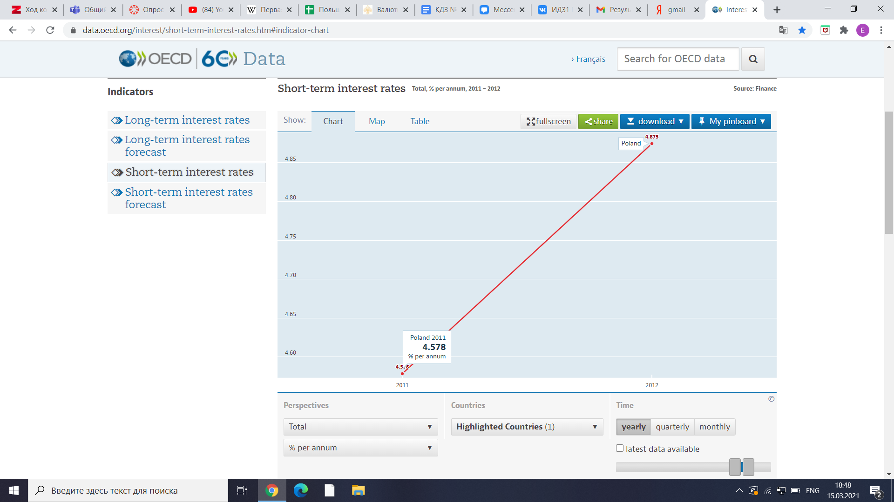](https://data.oecd.org/interest/short-term-interest-rates.htm#indicator-chart*)
2. Статистические данные о курсе рубля к соответствующей валюте на начало и конец 2011 года были найдены на сайте: https://ratestats.com/zloty/2011/

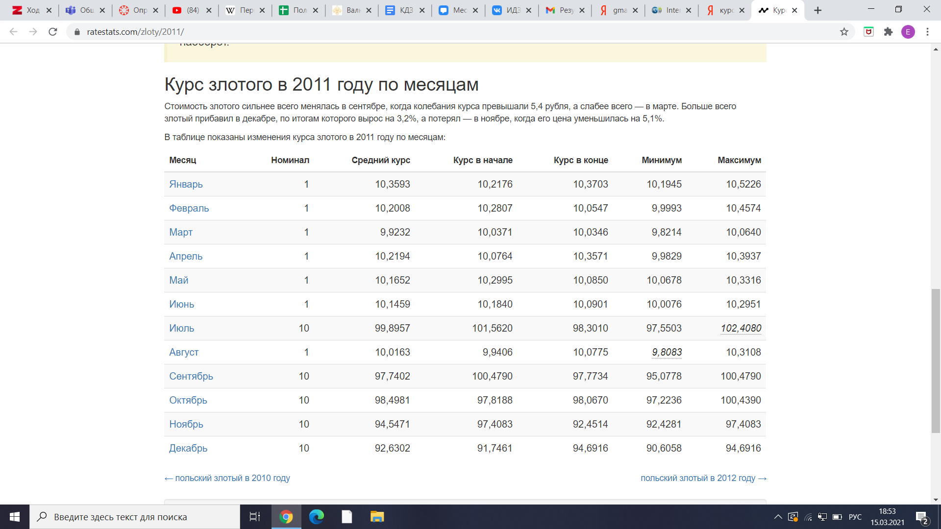



Из-за того, что на сайте был указан разный номинал, я высчитала курс декабря для номинала 1: 92,6302/10=9,26302

1. Номинальная доходность для российского инвестора, вкладывающего рубли (через обмен на иностранную валюту) в польские облигации с учетом обратного обмена иностранной валюты на рубли после получения дохода в конце периода, была рассчитана по формуле: i = (1+k)/(1+j)-1, где i - искомая номинальная доходность, k - найденная доходность в иностранной валюте, j - темп девальвации валюты инвестиций.

j = (1/9,26302)/(1/10,3593)-1 = 7,9197%

i = (1+4,578%)/(1+7,9197%)-1 = -3,0965% - номинальная доходность инвестора в рублях.

1. Номинальная доходностью инвестиций в российские государственные облигации со сроком погашения 1 год в 2011 году была также найдена на сайте, упомянутом ранее.

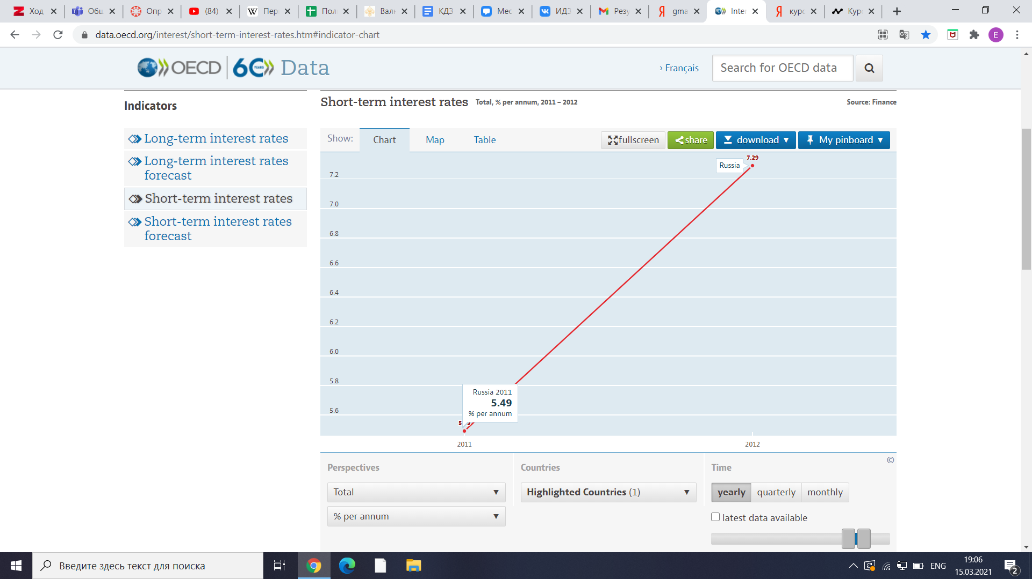

-3,0965% - 5,49% = -8,5865%, следовательно доходность от российских облигаций на 8,5865% больше, чем доходность от польских.

1. Реальная доходность инвестиций в польские облигации с учетом инфляции в России в 2011 году вычислялось по формуле: реальная доходность = (1 + номинальная доходность)/(1 + инфляция) - 1.

Информация об инфляции была найдена на сайте “Российской газеты”: <https://rg.ru/2011/12/30/inflyaciya-anons.html>

Реальная доходность = (1+ (-3,0965%))/(1+6,1%)-1 = -8,6678%.